【文章编号】1006 － 3862( 2017) 11 － 0083 － 06 城市治理

供给侧视角下共享单车现存问题经济本质分析

张泽华1 林晓言1 张雅萍2 ( 1． 北京交通大学 经济管理学院，北京，100044; 2． 国家海洋局 第二海洋研究所，浙江 杭州，310000)

【摘要】共享单车凭借无桩借还、绿色节能、方便智能等特点迅猛发展，在解决大众运输系统中的“最后一公里”问题，并连结通勤者与大众运输网络中发挥了重要力量。然而分配不均、盗车霸车、故意损坏和乱停乱放等问题也日益凸显。首先对共享单车的产权属性进行分析，然后围绕着问题的经济本质从供给侧角度剖析问题的根源，基于供给侧视角，这些问题是由其自然属性决定的。最后，根据问题的经济本质，从经济学的角度出发提出了一些合理化建议。

【关键词】共享单车; 供给侧; 交易成本; 产能过剩; 经济本质

【中图分类号】U121 【文献标识码】A

随着公共交通运输的发展，人们对交通运输服务的需求，已经不局限于可达性，而更追求服务的 质量。“拥堵”、“最后一公里”等城市交通问题使得城市交通运输服务质量打了很大折扣。人们渴望在节约成本、提高效率的前提下，获得更优质的运 输服务，然而依靠个人的能力独自完成完整运输链条的衔接需要付出的成本太高。现代新技术的发 展和普及为完整运输链条的实现提供了强大支持， 在新形势之下，“共享单车”这一具有第三方性质的新型公共交通模式应运而生。共享单车有效地解决了人们运输需求的最难一段，极大地减少了运输成本，提高了通行效率［1］。

任何商业模式出现的背后都一定有它的经济利益考虑，它也一定是为了迎合特定的消费需求而出现的，这种商业模式一般被认为创新模式。在创新驱动的过程中，制度创新往往处于落后位置，因此在新商业模式出现的前期，会伴随着一系列的问题。探讨共享单车的经济属性以及各种问题背后的经济本质，将有助于解决这一系列问题。

产能过剩问题是我国经济结构性失衡的具体表现之一，它在很大程度上是因为实行扩张性财政政策需求管理引起的［2］。众多学者认为，共享经济是一场深刻的革命，是解决产能过剩问题的有效形 式［3］。但是调查后发现，某些区域的共享单车存在着严重的产能过剩，与常识相悖。共享单车非但没有解决产能过剩问题，还加重了这一问题，本文将利用供需曲线分析共享单车产能过剩问题。卢现

祥认为，共享经济的本质在于降低交易成本，使原来不可交易的资源进入可交易的范围［4］。共享单车的很多现存问题，是用户为了追求更低的交易成本所致，本文将建立交易成本模型对这些问题予以解释，并提出合理的解决方法。

# 1 经济属性

1. 1 私有自行车与共享单车的产权区别

产权是经济所有制关系的法律表现形式，包括财产的所有权、占有权、支配权、使用权、收益权和处置权。共享经济的前提为不影响所有权，本质是使用权的分享。明晰的产权保护和隐私权、安全性保护，是分享者愿意进行使用权分享的前提［5］。因 为如果缺乏明晰的使用权保护政策，自行车私有车主便不会与他人共享。换言之，私有自行车属于专用性资产，仅有当车主使用它时，它才是有价值的， 否则它的价值便无法体现。共享单车的天然属性 决定共享单车公司将车辆投放到市场中，即便损坏或者丢失部分车辆，公司都是获益的。所以虽然缺乏明晰的产权保护政策保护共享单车公司的利益， 公司也会选择共享车辆。

共享经济蕴含了一种全新的生产、消费和利益分享模式。共享单车作为共享经济的代表，体现了不求所有、但求所用的共享消费理念，提高了商品使用效率，节约了社会资源。

1. 2 公共自行车与共享单车的产权区别

没有产权的社会是一个效率绝对低下、资源配

置绝对无效的社会。只要产权界区不清，交易成本不为零，市场机制就会由于外在性的存在而失灵。这里的外在性是指经济当事人之间在利益关系上 存在这样的情况，一方对另一方或其他诸方的利益造成的损害或者提供的便利都不能通过市场加以确定，也难以通过市场价格进行补偿或支付。所 以，经济学的任务首先是分析产权，资源配置的有效性取决于产权界区的清晰度［6］。

共享经济的边界是使用权，判断一种产品是否属于共享经济产品以及判断产品的共享程度大小时，关键点在于确定使用权的范围。公共自行车与共享单车的产权是不同的，与公共自行车相比，用户能通过共享单车获取更大的收益。公共自行车模式之下，存在很多限制性规则，比如用户必须将车停放在固定的停车地点，因此用户的使用权是受限的; 相对而言，在共享单车模式下，用户更具有随意性，他们的使用权受限程度远小于前者，用户能够通过骑乘共享单车获得更大的收益，承担更小的交易成本。共享单车企业拥有明确的收益权，利润最大化是他们永远追求的目标，企业所采取的各种行动都将围绕这一目标展开; 而政府经营公共自行车项目所获得的全部收益将再次投入项目，这个项目的盈利能力为零。换言之，政府仅仅具有形式上的收益权，而不具有实质的收益权，项目本身更体现其公益性。总之，共享单车比公共自行车拥有更加明晰的产权。

# 2 共享单车出现的经济本质以及与生俱来 的问题———供给侧角度

设押金即为公司的收入。车费收入与押金相比太低，因此假设公司的收入仅有押金收入。

不同的单车公司要求用户交纳的押金不同，以摩拜单车为例，每辆车的押金为 299 元，成本为

2500 元。如果公司在学校投放 100 辆车，便能吸引师生 1600 名交纳租车押金，公司的押金收入便为

228400 元。假设学校的最佳需求量为 200，而公司多投入的 100 辆车并不会为其再增加大量用户，相反要为其付出维护费用，公司便会停止继续投放。在此情形之下，共享单车的投放量达不到最佳需求量，必然导致用户寻车成本增加，进而导致盗车、霸车和故意损坏车辆等行为。为满足人们的生活出 行等基本需要，提高满意度，增加其社会福利水平， 政府的干预显得必不可少。

共享单车模式的特殊之处在于，供给函数和需求函数反映的都是单车价格与使用人数( 需交押金) 之间的关系，而不是价格与供给量或需求量之间的关系; 共享单车公司为吸引使用者而投入的自行车数量与满足这些使用者需求的自行车数量是不等的，由此导致了供给与需求的不匹配。图 1 和图 2 能很好地描述这一问题。

图 1 中，供给函数 PS = S q 与需求函数 PD =

D q 的交点，为企业的利润最大化点，但是这个点并不是“供需平衡点”。( q1* ，p1* ) 表示有 q1* 个人愿意为骑乘自行车而交纳租金 p1* ; 当价格为 p1* 时，共享单车公司愿意为这 q1* 个人提供服务。

图 2 中，在限定价格 P 之下，企业的实际供给量

Q = Q  q 与市场最佳需求量 ˋ = Q  q 之间的关

1

Q

2

共享单车自出现以来广受好评，但也伴随着一系列的问题，如在某些区域内车辆供给不足，而在另一些区域存在着明显的供过于求现象。这并不仅仅是由企业恶性竞争造成的，而是共享单车与生俱来的问题。为探讨这一问题，本文先从局部区域单个企业开始着手分析，然后进一步分析第二个企业进入时的市场短期状态，最后把时间延长到长期。

1. 1 局部区域单个企业提供服务

共享单车公司的盈利模式，决定了他们并不会投放市场最佳需求量。金融是这些公司瞅准的领域之一，共享单车公司的押金有一种银行存款的性质。在目前监管政策不到位的情况下，公司会利用押金回笼现金流，并进行自由支配。所以，此处假

系。最佳需求量指市场上存在理想数量的共享单车，使得当用户需要使用共享单车时，便能通过花费很小的搜寻成本得到满足，并且用户不会因为花费这部分搜寻成本而产生怨言。图 1 中企业达到利润最大化时，价格为 p1* ，可以吸引用户的数量为

q1* 。对应于图 2，在既定价格 p1* 之下，公司愿意提供 q1 辆车; 而市场的最佳需求量为 q2。( q2 － q1 ) 被称为企业在追求利润最大化过程中由供需不平配而引起的福利欠缺［7］。

2. 2 局部区域两个企业短期内提供服务

共享单车模式存在着第三个特殊点。在单企业之下，社会上存在着福利欠缺，用户不能享受到完整的服务产品。一部分富人为得到完整服务，他

84 城市发展研究 24 卷 2017 年 11 期 Urban Development Studies Vol． 24 No． 11 2017

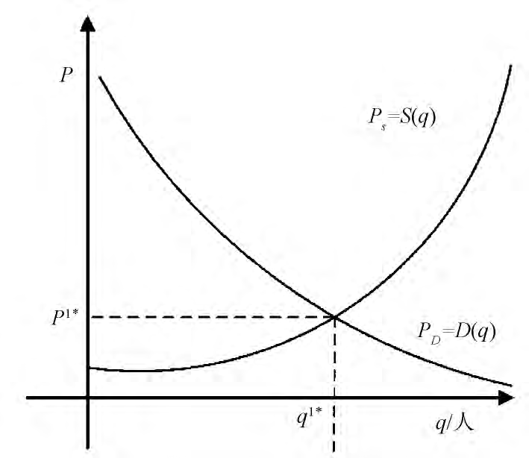

图 1 单企业定价策略图

图片来源: 作者自绘

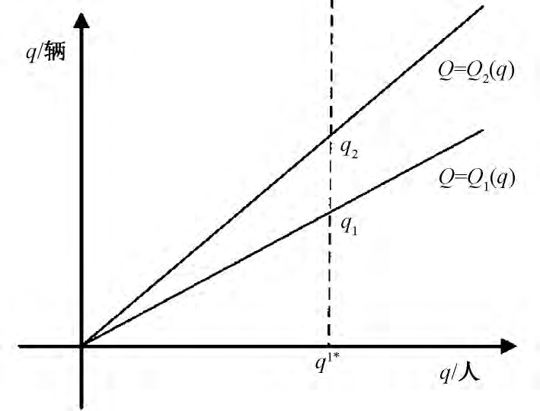

图 2 供给曲线与市场最佳需求曲线

图片来源: 作者自绘

们有继续消费的需求。换言之，如果有第二家企业进入，这部分富人仍会选择交纳押金，享受服务。 这部分需求便会引发新供给，诱使第二家企业进入。

假设先进入的企业为甲企业，后进入的企业为乙企业。乙企业提供与甲企业完全相同的产品，即乙企业的供给函数与甲企业相同。短期内乙企业的行为不影响甲企业的决策，即在短期内无论甲企业做什么，甲企业的供给量和押金定价等都不会改变。现实中短期与长期是难以界定的，甚至不存在短期的说法，但是为了分析长期状态，对短期进行分析必不可少。

如图 3、图 4 所示，剩余的消费需求函数为 PD

= D q － p1* ，乙企业的利润最大化点为( q2* ， p2* ) 。为吸引 q2* 数量的用户缴纳租金，乙公司至少需要投入q＇ 辆单车，此时市场上共有 ( q＇ + q ) 单

1

1

1

这便会诱使第三家企业进入。

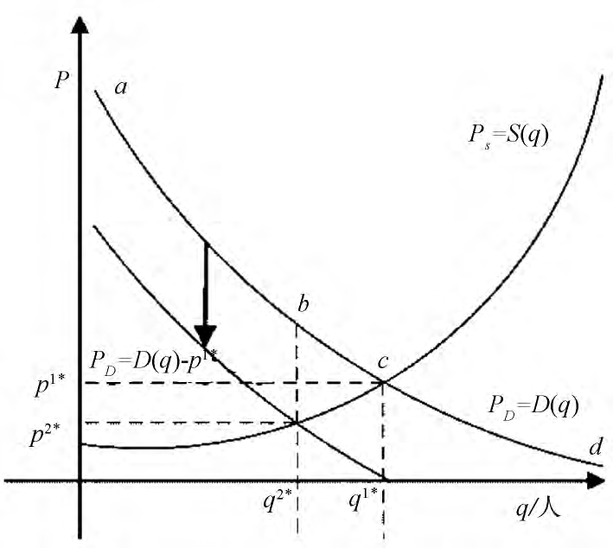

图 3 剩余消费需求曲线

图片来源: 作者自绘

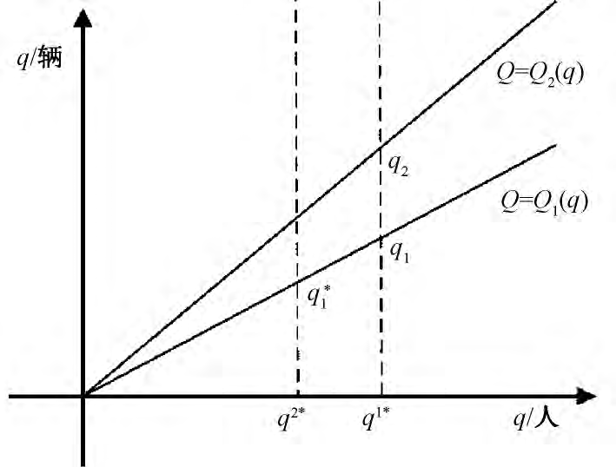

图 4 供给曲线与市场最佳需求曲线

图片来源: 作者自绘

1. 3 两个企业长期内提供服务

短期来看，两个企业都达到了利润最大化的目的，每个企业的用户数量是固定的，整个过程达到平衡状态。但是甲、乙公司的服务价格毕竟有所不同，一部分对价格敏感的人会进入左右摇摆的状态，因此从长期来看，这种平衡具有不可持续性。

为探讨长期均衡的问题，把用户分为四类: The very poor、The poor、The rich、The very rich。The very

poor 指处于图 3 线段 cd 的人，这部分人甚至不愿意为享受一辆车的服务而缴纳租金，他们不会缴纳任何租金，从而享受不到任何服务; The very rich 指处于线段 ab 的人，这部分人为享受完整服务，会同时在甲乙公司缴纳租金; The poor 和 The rich 指处于线段 bc 的人，这部分人只愿意为享受一辆车的服务而交纳租金。如图 3 和图 4 所示，享受甲公司服务

车。假设最佳需求量没有发生变化，若 ( q＇

1

+ q1) 大

的用户需要交纳 p1* 的押金，可以享受 ( q

/ ( q'1 +

于 q ，说明局部区域内有产能过剩现象; 若 ( q＇ +

1

q1) ) 比例的服务; 享受乙公司服务的人需要交纳

2 1

q1) 小于 q2，说明市场供给量仍达不到最佳需求量， p 的押金，但仅能享受 ( q' / ( q' + q ) ) 比例的服

2*

1 1 1

1 1 1

务。The rich 指为了多享受 ( ( q1 / ( q'1 + q1) ) －

( q'1 / ( q'1 + q1) ) ) ，而愿意付出 ( p － p ) 的 人，剩余的那部分人为 The poor。

1* 2*

因此从长期来看，The poor 会由甲企业流向乙企业，降低甲的利润。为留住 The poor 甲企业会采取相应措施，如投放更多数量的单车、提供有差别的服务、适当降低押金价格。虽然甲企业采取措施，会增加成本，但当成本增加额小于利润减少额时，企业仍会选择采取措施。乙企业的行为影响到了甲企业的决策。

* 1. 4 案例分析

2016 年 12 月底，摩拜单车上海总经理姚呈武在“智能共享单车与城市可持续发展”研讨会上高调宣布，在大本营上海运营车辆数量达到 10 万辆［8］。2017 年 2 月 28 日，上海市自行车行业协会秘书长郭建荣透露，上海市共有摩拜、永安行等 12 个无桩共享单车品牌，总数量突破 28 万台，注册用户 450 万人［9］。成都市交委主任刘兵表示，在未来发展规划中，大 约每 10 个人就会有一辆共享单车［10］。

假设 2016 年 12 月 31 日至 2017 年 2 月 28 日期间，摩拜单车投放量没有显著增加，即认为摩拜 单车在 2017 年 2 月 28 日的数量为 10 万辆。摩拜单车是公认的最先进入上海地区的企业，因此假设 摩拜单车为甲企业，并在上海迅速发展起来，在上 海局部区域内率先达到利润最大化的目标; 后进入的永安行、ofo 等企业也达到了利润最大化的目标。即认为上海市场局部区域趋于成熟，达到平衡状 态。其中，局部区域是指类似于浦东新区的好地 段，甲企业会优先投入到这些区域，而永安行、ofo 等企业也将车量陆续投放到该区域。

若局部区域的最佳需求量没有变化。通过以上数据可以推算出，单车公司每投放一辆单车可以吸引 16 位用户，平均每 10 人用一辆单车最为合适。

q1 为 10 万辆，q2 为 16 万辆，Σq'1 为 18 万辆。Σq'1 为后进入的永安行、ofo 等企业投入的单车数量之和。Σq'1 远大于最佳需求量差额 ( q2 － q2) ，共多出

12 万辆车，即在局部区域内存在严重的产能过剩， 产能过剩会加剧乱停乱放等问题。

综上分析，在局部区域仅有单个企业提供服务时，企业是垄断的，出于利润最大化的目的，其并不会投放最佳数量的单车，存在着福利欠缺; 当多个

企业提供服务时，无论是在局部区域还是在全国区域，单车的投放数量都会超过最佳需求量，存在着严重的产能过剩。

# 供给不匹配致使问题连锁反应

* 1. 1 共享单车提供完整运输产品

公共自行车和共享单车都属于准公共交通，但是产权明晰的共享单车所提供的完整运输产品更具有优势。用户拥有受限程度更小的共享单车使用权，可以实现无桩式停车，能与众多交通工具实现无缝连接。

3. 2 公共自行车与共享单车的本质区别

传统上，物理距离是衡量两地距离的指标。而在当今社会中，出行者的时间极其宝贵，此时再用物理距离来衡量两地距离，显得不合时宜。从出行者成本角度分析，交易成本将是一个更好的解释概念。交易成本是指为达成一笔交易所要花费的交易对象成本之外的成本，也指买卖过程中所花费的全部时间和货币成本。物理距离是绝对的，以交易成本为基础核算的成本距离是可变化的。出行者一般通过物理距离的比较而选择最佳出行路线，通过交易成本的比较选择出行方式。

公共自行车系统的成功运行极大地依赖于用户的出发点和目的地位置处的租赁站是否能够提供足够的自行车和自行车架。在租赁地点 A 和 B 之间的任何不平衡，都将导致可用的自行车或自行车架缺乏。更为重要的是，租赁地点的可达性是影响系统成功的关键因素。在实际中，车辆不足、车架不足和不可达性等多方面的原因增加了用户的交易成本［11］。与之相比，共享单车属于无桩式停车，能够避免这些问题，降低用户交易成本。

3. 3 经济本质

出行者采用公共自行车和共享单车以外的其他出行方式时，花费的最小成本为必要成本。只有当采用共享单车所花费的交易成本小于必要成本时，出行者才会选择后者作为出行方式。因此讨论一下必要成本和交易成本就显得很有必要。

假设出行者只有步行和骑车两种可供选择的出行方式。对于出行者来说，其必要成本为步行过程中所花费的时间成本; 交易成本有两部分组成: 一部分是必要的交易成本，如骑车过程中所花费的时间成本; 另一部分是指非必要的交易成本，这部

86 城市发展研究 24 卷 2017 年 11 期 Urban Development Studies Vol． 24 No． 11 2017

分成本会导致这个运输过程效率低下，例如寻车成本［12］。

假设出行者 A 要从出发点( a 点) 到达目的地点( b 点) 。选取的交通运输工具为共享单车。A 从开始寻找车辆并达到顺利骑乘状态时所花费的交 易成本为 Ca 。A 达到目的附近之后从开始停止骑乘并顺利还车至 A 到达 b 点时所花费的交易成本为

Cb。骑乘时花费的交易成本为 Cab。则 A 从 a 点到 b

点，花费的交易成本共为:

C = Ca + Cab + Cb

交易成本最小化是每位出行者的追求，因为 Cab 在整个骑乘过程中是固定不变的，所以出行者会采取各种方法来尽可能地减小 Ca 和 Cb，由此引发了各种问题。

3. 3. 1 盗车霸车的根源———降低 Ca

Ca 是决定乘客是否选择骑乘的关键一点，它在很大程度上与投放车辆的数量以及车的质量有关 系。当自行车投放数量不足，存在大量故障车辆， 致使需求远大于供给时，出行者寻车时间增加，Ca 显著增加。使用者为了保证自己的利益，选择一辆无故障车辆锁起来供自己使用成为了最优选择，从而导致了盗车和霸车现象的发生。甚至有人因为屡次不能租借车辆，而去故意损坏。数量的减少，诱使更多的使用者加入霸车行列，从而形成了恶性循环。

在仅有一个企业的局部市场里，企业仅愿意提供一部分供给，这部分供给并不能满足全部的市场需求，欠缺的那部分供给被认为是福利欠缺。为增加社会福利，政府需要对企业予以正确的引导。通过政府引导使共享单车的供给量达到最佳需求量仅仅是一个理想假设，在现实中很难达到这种理想状态。因此，盗车、霸车和故意损坏车辆这种现象不会从根本上杜绝。在现实中需要辅以其他有效的手段，来管理这种现象。政府和企业都应该建立健全的管理制度，实行精细化管理。

3. 3. 2 乱停乱放的根源———降低 Cb

基于理性人的假设，每位使用者都会从个人角度出发追求个人利益最大化。为了达到这一目的， 他们会尽可能地去降低 Cb。乱停乱放这一问题背后的经济实质，就是使用者追求更低的 Cb 所致。当然并不是所有人都会去选择乱停乱放，这其中还涉及一个比较问题。在经济学家的眼中，道德是可以用

金钱衡量的。当人们在做了某件有违道德的事情之后，便会产生愧疚感，为了消除这种愧疚感而愿意付出的经济补偿，被认为是道德成本。任何用户都需要在 Cb 和道德成本两者之间衡量，当 Cb 大于道德成本时便会出现乱停乱放现象。对于特定个体而言，其道德成本一般是固定的。因此，为了解决乱停乱放现象，需要采取有力措施减少 Cb。

上述比较问题中还需引入另外两个因素，惩罚机制和奖励价格。用户关注的是自身利益，他们会根据乱停和秩序停放的收益，在停放方式上做出选择。当采用严格管理措施和奖励办法时，任何用户的违规停车成本都会增加，秩序停车成本变小，用户的决策会渐渐向秩序停车靠拢。

综上，乱停乱放问题，不应该完全归结于国民素质。管理者应该采用“胡萝卜加大棒”的管理措施，以有效解决乱停乱放现象。具体来说，需要管理者制定严格的管理措施，提高用户违规停车的成本 ; 需要规范停放区域，指导停放设施建设，做好车辆停放秩序的管理，降低用户秩序停车的成本，避免无序发展给城市管理带来负面影响。

# 结论及建议

共享单车自投放以来就伴随着一系列问题，例如数量不足、盗车霸车、故意损坏和乱停乱放等。这是其自然属性决定的。具体来说，从供给侧角度讲，当仅有单个企业提供服务时，企业供给量一定 小于市场最佳需求量，这会引发盗车、霸车等问题; 当多个企业提供服务时，会导致车辆供给量大于市场最佳需求量，引起产能过剩的问题，进一步加剧乱停乱放现象。由此，解决问题应该注重供给侧管理。而通过供给侧解决问题的关键在于政府适当干预，消除要素市场的扭曲。明确政府的责任和义务 ，有助于解决单车的现存问题。

政府的支持对保证单车系统的连续性和服务水 平起到了关键性作用，共享单车系统服务质量的高低 以及系统服务的公益性将取决于政府的支持力度。公共自行车系统的实施离不开企业和政府的共同支 持，企业建设公共自行车系统的目标是盈利，确保有 稳定的现金流，保证系统运行的长期性和可靠性。而 政府的目标是通过建设公共自行车系统为居民提供 便利的交通服务，实现公共自行车系统的公益性。为 此，政府需要从以下几方面进行完善。

城市发展研究 24 卷 2017 年 11 期 Urban Development Studies Vol． 24 No． 11 2017 87